Mise en contexte :

Configurer le 2FA Omnivox / Clara avec courriel
Le compte Omnivox se doit d’être sécurisé par la double authentification (2FA) qui apporte une sécurité accrue aux comptes Omnivox du Cégep Édouard-Montpetit. Pour les :
- Membres du personnel qui ont un jeton physique du Cégep d’utiliser leur adresse courriel du Cégep.
- Étudiants et étudiantes qui n’ont pas de téléphone, peuvent utiliser leur courriel personnel comme : Gmail, Yahoo, etc.
Comme 2ème facteur d’authentification.

démarche :
- Ouvrir votre session sur le portail Omnivox du Cégep.
Pour se connecter à Omnivox, utiliser le lien suivant dans un navigateur: https://cegepmontpetit.omnivox.ca/

Dans la colonne des menus de gauche, aller au coin inférieur gauche du menu.
Si vous avez été autorisé(e) à configurer votre deuxième facteur d’authentification, vous verrez le menu approprié pour le 2FA.
Cliquer sur Validation en 2 étapes.
- Cliquer sur le bouton AJOUTER dans la fenêtre de validation en 2 étapes.

- Cliquer sur le menu Courriel principal
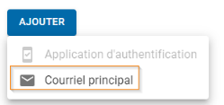

- Saisir votre adresse courriel
- Pour le personnel du Cégep, saisir le courriel du Cégep (prenom.nom@cegepmontpetit.ca
- Pour les étudiants, saisir votre courriel personnel (Yahoo, Gmail, etc.)
et cliquer sur le bouton SUIVANT
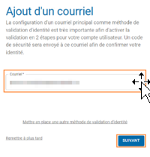

- Vérifier votre courriel que vous avez utilisé et noter le code de sécurité
- Saisir votre code de sécurité reçu et cliquer sur le bouton VALIDER
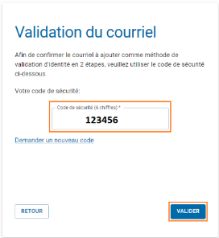

- La configuration du deuxième facteur d’authentification pour Omnivox est maintenant terminée. Cliquer sur le bouton CONTINUER.
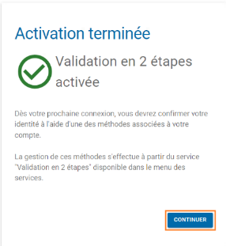

Une notification par courriel vous sera envoyée par le système Omnivox.

Fin de la procédure

